ИЗБАСАРОВА Бахиткуль Жетписовна,
Қайнар жалпы білім беретін
мектебінің бастауыш сынып мұғалімі.
Түркістан облысы, Төлеби ауданы

ПЫСЫҚТАУ ЖӘНЕ ҚОРЫТЫНДЫЛАУ

Білім беру ұйымының атауы |  | Қайнар ЖББМ
Пәні: |  | Математика
Бөлім: |  | Жылдамдық. Уақыт. Арақашықтық.
Педагогтің аты-жөні: |  | Избасарова Б
Күні:
Сынып: |  | 4 сынып
Сабақтың тақырыбы: |  | №33 сабақ.
Оқу бағдарламасына сәйкес оқыту мақсаты: |  | 4.4.1.3- есептерді шешу үдерісінде жиындардың қиылысуы мен бірігуінің ауыстырымдылық және терімділік қасиеттерін қолдану  4.5.1.2 Есептерді шығару үдерісінде жылдамдық, арақашықтық, уақыт шамаларының өзара тәуелділігін пайдалану
Сабақтың мақсаты |  | Барлық оқушылар: есептерді шешу үдерісінде жиындардың қиылысуы мен бірігуінің ауыстырымдылық және терімділік қасиеттерін қолданады, түсінеді.  Көптеген оқушылар: жылдамдық, арақашықтық, уақыт формулаларын шығара алады, қолданады.  Кейбір оқушылар:Есептерді шығару үдерісінде жылдамдақ, арақашықтық, уақыт шамаларының өзара тәуелдігін пайдаланып, формулаларымен есептерді шеше алады.
Бағалау критерийі |  | Жылдамдық, арақашықтық, уақыт формулаларын құрастырып, шамалардың өзара тәуелділігін пайдаланады, біледі, түсінеді, қолданып шеше алады,
Құндылықтар |  | Талап:Білуге, жаңаны тануға құштар болу
Сабақтың барысы
Сабақтың кезеңі//  уақыты | Педагогтің әрекеті |  | Оқушының әрекеті |  | Бағалау | Ресурстар
Сабақ  тың басы  5 минут  Өткенді пысықтау  5 минут  Сабақ  тың ортасы  24 минут  Сабақты қорыту  6минут  Кері байланыс  5 минут | Сабаққа дайындық жасау  Психологиялық ахуалды жақсарту  Ширату ойыны  «Жаңылыспаймын» ойынын 30-ға дейін және кері санайды. Үшке еселік сандарды кері санайды.Жаңылысқан оқушы жеңіледі  Өткенді пысықтау  10-тапсырма  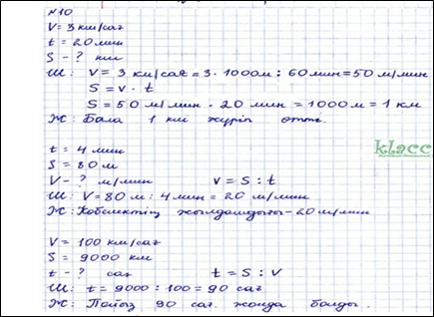  Тақырыпты ашу  1 тапсырма  Жиындар берілген. A және В жиындарының бірігуін тап. Диаграммамен бейнеле.  А = { 3, 5, 0, 11, 12, 19}  В = {2, 4, 8, 12, 18, 0}  А= 3,5,11,19 В=2,4,8,18  Ортақ сан: 0,12  Жаңа тақырып  Өзіндік жұмыс  2-тапсырма  А) V=4м/сек  t=19сек  S= ?м S=V*t  S=4м/сек*19сек=76м  Ж: Маса 76м. Ұшып өтеді  Ә) V=10м/сек t=150м/10м/сек=15сек  S=150м  t= ?сек t=S/V  Ж: Қарға 150м-ді 15 сек. ұшып өтеді  б)t=6сағ  S=180км  V= ? км/сағ V= S/V  V=180км/6сағ=30км/сағ  Ж: Теплоход 30км/сағ жылдамдықпен жүрген  ЕБҚ  Жұптық жұмыс  3-тапсырма  Амалдар бойынша жаз және есепте  706271*2+16758*3=1462816  (47820+125170)/5=34598  373154/2+900349-15370=1071556  4*(2398+12290)/2=29376  6*(12468-9398)+37852=56212  1000000-201411*3=39576  4-тапсырма  Топтық жұмыс  Есептерді шығар.  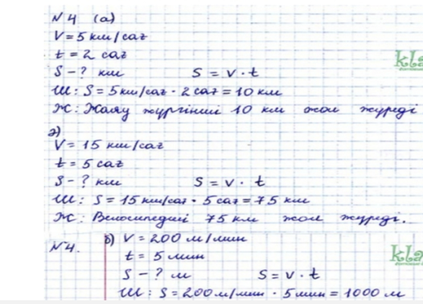  ЕҚБ  Шығармашылық тапсырма  5-тапсырма  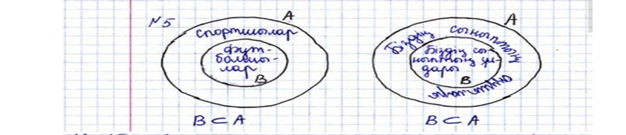  6-тапсырма  Диаграммада төртбұрыштар жиыны мен қара фигуралар жиынын белгіле.  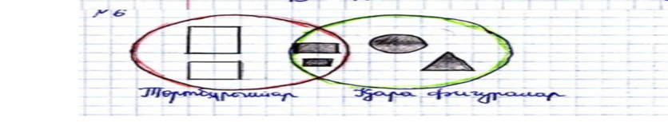  ФС тапсырмасы  7-тапсырма  А= Қ,Ұ,Л,Ы,Н,Ш,А,Қ  В= Қ,Ұ,Л,Ы,Н  С= Ұ,Л  D= А,Қ  Е= Қ,Ұ,Л  N= Ш,А,Қ  В ⸦А  С⸦А  D⸦A  E⸦A  N⸦A  8-тапсырма  25/5=5 (0қалд. )  25/3=8 (1қалд. )  25/4=6 (1қалд. )  Жауабы: Әлия 25 алма жинаған.  Үй тапсырмасы  9- тапсырма  А.t=900м/60м\мин=150мин  Ә. V=20м/10сек=2м\сек  Б. V=100м/10сек=10м\сек   |  | Ойын ойнайды  Көңіл күйлерін реттейді  Үй тапсырмасын тексертеді.  Жиындардың бірігуін табады  Өзіндік жұмыс жасайды  Есептерді шығарып, өрнектерді орындайды  Жұптық жұмыс жасайды  Баған түрінде орындайды  Есептерді шығарады  Эйлер дөңгелегін сызады  Жиынды белгілейді  Тапсырманы күнделікті өмірмен байланыс  тырып орындайды  Зерттеушілік тапсырманы орындайды  Үй тапсырмасын алады  Кері байланыс жасайды |  | Мақтап,мадақтап отыру  ҚБ: «Банкомат» әдісі    Дескриптор:  Есептерді өз бетінше шығара алды-1б  Қозғалыс есептерін түсінді-1б  Дескриптор.  Жиындардың бірігуін тапты-1б  Ортақ қасиеттерін атайды, диаграмманы бейнелей алды-1б  ҚБ:  Тез түсініп алыпсың!  Дескриптор:  Қозғалысқа арналған есептерді шығара алды-1б  Есеп формулаларын пайдалана білді-1б  ҚБ:  Өте тамаша жұмыс!    Дескриптор:  Амалдарды орындай алды, орындау ретін білді-1б  Өз бетінше жұмыс жасай алды-  Дескриптор:  Есептеуді білді, қозғалыс есебін шығара алды-1б  Есептердің мәнін табады-1б  Дескриптор:  Жиындар қатынасын біледі-1б  Эйлер дөңгелегін пайдалана алды-1б  Дескриптор:  Диаграмма сыза алды-1б  Диаграммада фигуралар жиынын белгіледі-1б  Дескриптор:  Тез есептей алады, жиындарды бейнеледі-1б  Жиындар туралы түсінігі бар-1б  Дескриптор:  Есептің шешуін табады, қалдықпен бөле алды-1б  Зерттеушілік тапсырманы орындады-1б  Дескриптор:  Есептерді шығарды-1б  Жылдамдықты табуды біледі-1б  «Бағдаршам» әдісі | суреттер    Үшке еселік сандар тізбегі  Жұмыс дәптері  Суреттер  Венн диаграмма  сы  оқулық  Есеп сызбасы  оқулық  Есептеу үлгісі  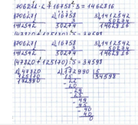  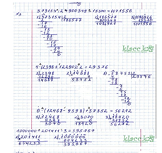  оқулық  Формулалар жазылған плакат  Эйлер дөңгелегін сызуға арналған плакат  Эйлер дөңгелегі  Кеспе әріптер  Суреттер  Алмалар  Оқулық  Есеп сызбасы  КЕрі байланыс парағы

